
Libertad y Orden
República de Colombia
Rama Judicial

JUZGADO SEGUNDO CIVIL MUNICIPAL DE ORALIDAD
BELLO – ANTIOQUIA

Primero (01) de julio de dos mil veinte (2020)

RADICADO: 2017-00535

Dada la suspensión de términos judiciales decretados por la emergencia sanitaria debido al Covid19, se procede a reprogramar fecha para llevar a cabo la diligencia de remate, la cual se fija para el día QUINCE (15) DE SEPTIEMBRE DE 2020 a las 9:00 A.M y bajo los parámetros indicados en auto de octubre 25 de 2019, obrante a folio 184.

NOTIFIQUESE

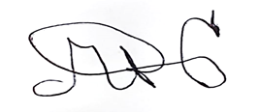

MARIO ANDRES PARRA CARVAJAL
JUEZ

LB
JUZGADO SEGUNDO CIVIL MUNICIPA DE ORALIDADL DE BELLO

NOTIFICA POR ESTADOS N° _______ EL PRESENTE AUTO

EL DÍA ___________________ FIJADO A LAS 8:00 AM.

SECRETARIO

